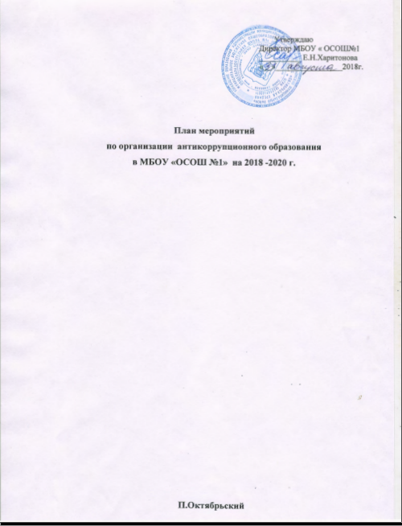
Утверждаю
Директор МБОУ « ОСОШ№1
__________ Е.Н.Харитонова
«__»_________________2018г.

План мероприятий
по организации антикоррупционного образования
в МБОУ «ОСОШ №1» на 2018 -2020 г.

П.Октябрьский

№ | Содержание | Форма проведения | Сроки | Ответственный
1. | Издание приказа о назначении ответственного за работу по противодействию коррупции |  | сентябрь | Харитонова Е.Н.
2. | Организация систематического контроля за получением, учетом, хранением, заполнением и порядком выдачи документов государственного образца об основном общем образовании. Определение ответственности должностных лиц. |  | В течение года | Цаплева Н.В.
3. | Создание на сайте школы вкладки «Антикоррупционное содержание образования» |  | сентябрь | Нечаева О.М.
4. | Участие в работе районных мероприятий по противодействию коррупции. | Совещания, семинары, советы | В течение года | Цаплева Н.В.
5. | Информирование родителей, учащихся, работников о способах подачи сообщений по коррупционным нарушениям | Оформление стенда | В течение года | Цаплева Н.В.
6. | Взаимодействие с правоохранительными органами по антикоррупционной работе | Встречи, беседы, экскурсии | В течение года | Цаплева Н.В.
8. | Антикоррупционный мониторинг | Анонимное анкетирование | ноябрь | Гайдукова Н.П.
9. | Рассмотрение вопроса «Правовое воспитание. Права и уголовная ответственность несовершеннолетних» | Родительское собрание, конференция | октябрь | Цаплева Н.В.  Кл. руков
10. | Классные часы на тему «Знаешь ли ты закон?» и др. | Игра,  викторина, конкурс, дебаты, дискуссия | Ноябрь-декабрь | Кл. руков
11. | Конкурс рисунков на антикоррупционную тематику среди учащихся | конкурс | октябрь | Зайцева Н.С.
12. | Внедрение в практику работы ОУ организацию антикоррупционного образования обучающихся в старших классах. | Исследовательская, проектная работа.  Элективные курсы. | В течение года | Цаплева Н.В.  Пеньевская О.В.
13. | Проведение мероприятий, приуроченных к Международному Дню борьбы с коррупцией:   проведение классных часов и родительских собраний на тему «Защита законных интересов несовершеннолетних от угроз, связанных с коррупцией».   обсуждение проблемы коррупции среди работников Школы   анализ исполнения Плана мероприятий противодействия коррупции в Школе: | Круглый стол  ( педагоги-родители –учащиеся) | 9 декабря | Цаплева Н.В.
14. | Усиление контроля за недопущением фактов неправомерного взимания денежных средств с родителей (законных представителей). |  | В течение года | Цаплева Н.В.
15. | Проведение Дней открытых дверей в школе.  Ознакомление родителей с условиями поступления в школу и обучения в ней. |  | Февраль | Цаплева Н.В.  Кл.руков
16. | Своевременное информирование посредством размещения информации на сайте школы, выпусков печатной продукции о проводимых мероприятиях и других важных событиях в жизни школы |  | В течение года
17. | Изучение проблемы коррупции в государстве в рамках тем учебной программы на уроках обществознания |  |  | Пеньевская О.В.  Учителя истории ,обществознания
18. | Выставка книг в библиотеке «Нет коррупции!» |  | ноябрь | Смельчакова Г.А.
19. | Социологический опрос «Отношение учащихся школы к явлениям коррупции» |  | ноябрь | Кравчук Т.Н.

